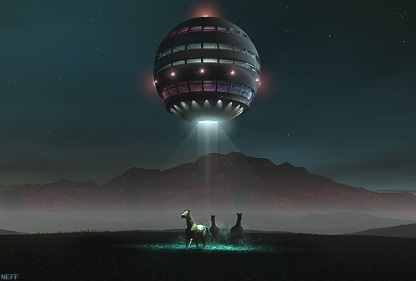

OZN, numite si farfurii zburatoare, orice obiect zburator sau fenomen optic care nu poate fi inca explicat. OZN-urile au devenit un subiect foarte interesant cu developarea rapida in astronautica si aeronautica dupa cel de-al doilea razboi mondial.
In 1948 Fortele Aeriene al Statelor Unite a inceput indosariarea raportueilor de OZN-uri intr-un dosar numit Project Blue Book (Proiectul Cartea Albastra). O serie de detectii radar coincideau cu raporturile de OZN-uri de langa Aeroportul National din Washington D.C., in iulie 1952, a au facut ca guvernul Statelor Unite sa infiinteze o grupa de ingineri, meteorologi, fizicieni si un astronaut condusi de H.P.Roberson, un fizician din Universitatea de Tehnologie din California. Increderea oamenior ai a guvernului a fost castigata deoarece grupa a fost sustinuta de CIA (Central Intelligence Agency), si a fost clasificata ca secreta. Ultimul raport dat publicului arata ca 90% din rapoartele de OZN-uri pot fi clasificate ca si fenomene meteorologice, everimente astronomice sau un ca un avion, pasare, baloane sau cateodata unele fenomene meteorologice ciudate.
Publicitatea facuta primelor rapoarte de OZN-uri in presa a ajutat la simularea a urmatoarelor rapoarte de OZN-uri nu doar in Statele Unite ci si in vestul Europei, in Uniunea Sovietica si Australia .O a doua grupa care se ocupa cu rapoartele de OZN-uri, a fost organizata in februarie 1966, a ajuns la aproximativ aceeasi concluzie ca si predecesoarea ei. Cu toate acestea unele rapoarte au ramas inexplicabile, In mijlocul anilor 60 o grupa formata din oameni de stiinta si ingineri, dintre care sa-au remarcat James E. McDonald, de la Universitatea din Arizona, meteorolog si J. Allen Hynek, de la Universitatea Northwestern, astronaut, au ajuns la concluzia ca un procenaj scazut din raporturile de OZN-uri credibile au indicat prezenta unor vizitatori extraterestrii.
Aceasta senzationala supozitie , care a ajuns in toate ziarele si in toate revistele, s-a confruntat de teoriile celorlalti oameni de stiinta. Aceasta controversa a condus, in 1968, la un studiu sponsorizat de Fortele Aeriene ale Statelor Unite, studiu care avea sediul la Universitatea din Colorado, si era sub conducerea lui E.U.Condon, un fizician cunoscut. Raporul Condon, un studiu despre OZN-uri, a fost elborat de catre un comitet special al Academiei Nationale al Oamenilor de Stiinta. 37 de oameni de stiinta au scris cate un capitol sau cate o parte dintr-un capitol, in acest raport s-au descris in detaliu 59 de raporturi de OZN-uri. Concluzia lui Condor a refuza supozitia existentei a extraterestrilor si a oprit orice alta investigatie a acestor cazuri.
Aceasta declaratie a lasat o varietate de opinii despre OZN-uri. O mare fractiune a publicului american, cativa fizicieni si cativa oameni de stiinta au continuat investigarea acetsei supozitii. Un grup de oameni de stiinta au mai crezut in posibilitatea ca extraterestri sa ne fi vizitat, cu toate aceste sanse slabe, mai era un grup de oameni de stiinta investigau aceste cazuri sub pretextul cum ca OZN-urile sunt folositoare in studii sociopsihologice. In 1973 un grup de oameni de stiinta americani organizeaza Centru pentru Studii de OZN-uri in Northfield.

RAPOARTE OFICIALE DE OZN-URI :

Pana in 1969 Proiectul Cartea Albastra adunase 12,618 de rapoarte, care au fost clasificate identificate fenomen astronomic, atmosferic, artificial sau neidentificate care includeau cazuri in care informatiile nu erau suficiente. Cu toate aceste proiectul s-a incheiat in Decembrie 1969 pe baza raportului lui Condor. Celelalte rapoarte cat de cat reale au fost facute in Canada unde au fost transferat in 1968 de la Departamentul National al Apararii la Consiliu National de Stiinta.Totalitatea raporturilor din Canada au fost in numar de 750, spre sfarsitul anilor 60. Unele dosare despre OZN-uri au mai fost intretinute in Marea Britanie, Suedia, Danemarca, Austria si Grecia .

Referateok.ro

